- Выпуклые множества (определение; эквивалентность выпуклости и замкнутости относительно выпуклых комбинаций).

- Задачи
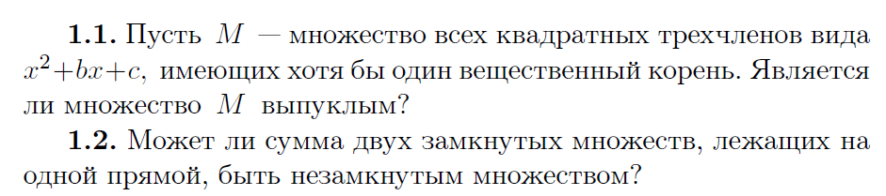

- Выпуклые множества (определение; свойства: выпуклость объединения и пересечения выпуклых множеств).
- Задачи:

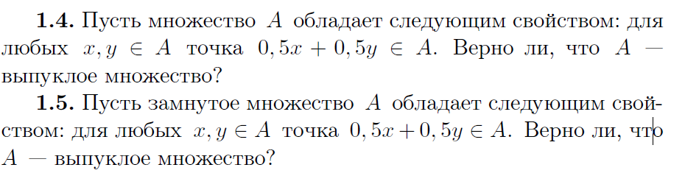

- Выпуклые множества (определение; свойства: сумма, образ и прообраз при линейном операторе).
- Задачи:
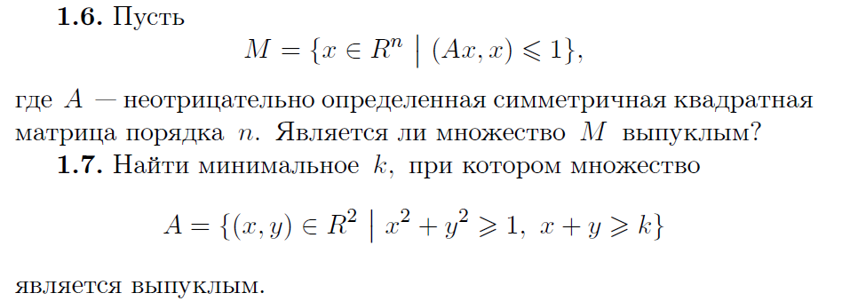

- Выпуклые оболочки (определение, формулы для вычисления выпуклых оболочек).
- Задачи:
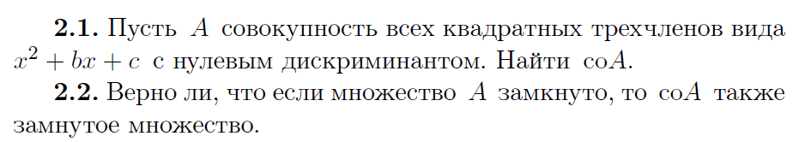

- Выпуклые оболочки (определение, формулы для вычисления выпуклых оболочек).
- Задачи:

- Выпуклые оболочки (определение, формулы для вычисления выпуклых оболочек).
- Задачи:
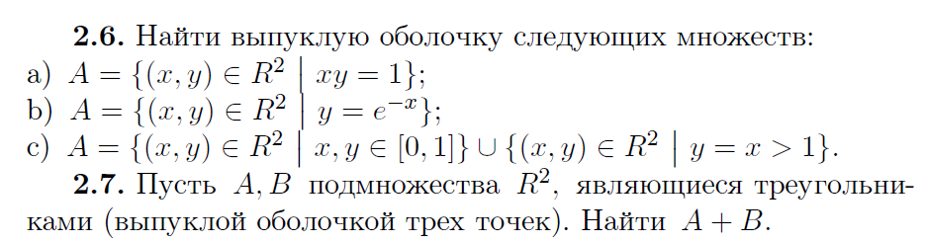

- Отделимость выпуклых множеств. Поглощающее множество и алгебраическая внутренность.
- Задачи:
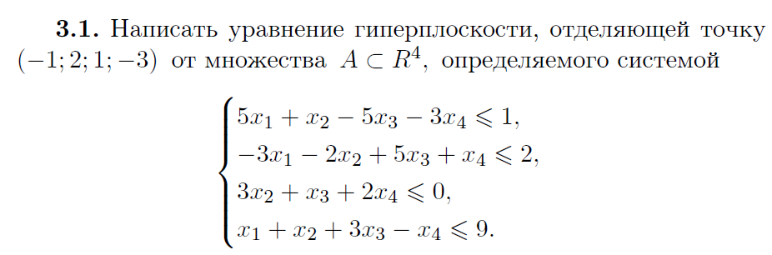
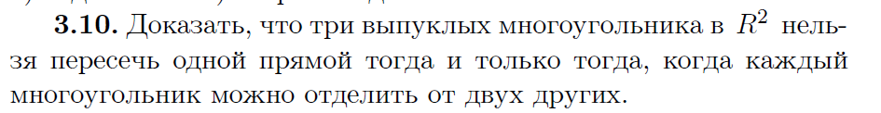

- Теоремы отделимости.
- Задачи:
